СТРАТЕГИЯ 2006
(фрагмент отчета по организационно-деятельностной игре)

В самом общем виде стратегию следует описывать на схеме мыследеятельности. Сама схема мыследеятельности (схема 10) представляет собой принцип, или систему принципов, по которым строятся взаимодействия между позициями. Для того, чтобы использовать исходную схему для описания конкретной деятельности, её следует преобразовать, наполнив функциональные места на схеме содержанием, адекватным описываемой деятельности.
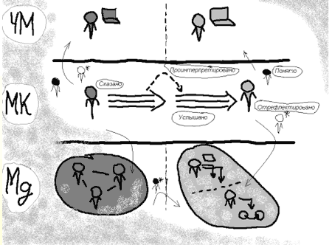
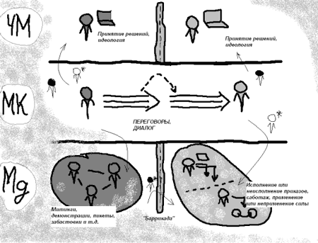
Схема 10

Во-первых, следует подчеркнуть границу, разделяющую две стороны, участвующие в описываемой ситуации: режим и оппозицию. На схеме эта граница условно названа «баррикадой», чтобы подчеркнуть остроту противостояния. Это противостояние можно наблюдать, в первую очередь, в слое действий (мыследействования). Это и преследования инакомыслящих, давление на СМИ, создание всяческих препятствий для деятельности неподконтрольных режиму организаций и структур, вплоть до похищений людей и убийств по политическим мотивам. Соответственно, оппозиция отвечает на это различными акциями протеста, которые, в свою очередь, пресекаются и служат поводом для дальнейших репрессий. «Баррикада» существует и в мышлении.
Люди по разные стороны этой «баррикады» читают разные газеты и книги, руководствуются разными идеями и ценностями, и совершенно не считаются с идеями и ценностями, которыми руководствуются их оппоненты. Даже термины, которые звучат одинаково по разные стороны «баррикады» наполняются разными смыслами и имеют другое значение. Характерный пример – независимость. Даже праздник независимости отмечается обществом и государством в разные дни хоть и одного месяца. И как ценность, и как понятие, «независимость» в официальных документах и в оппозиционных текстах наполнена разным содержанием. И так обстоят дела со многими понятиями, категориями и ценностями.
С годами многое стирается, утрачивается ощущение остроты противостояния. Но ощущение ощущением, а объективные основания противостояния остаются. Конституционный кризис 1996 года не разрешен, хоть и перестал остро восприниматься всеми заинтересованными сторонами. Поправки к конституции 1994 года по-прежнему недействительны, хоть явочным порядком они регламентируют жизнь страны
Итак, в стране две конституции, два набора государственных символов (герб, флаг, гимн), две идеологии, две внешнеполитических ориентации, две истории, два видения будущего, дело доходит до того, что различаются этические системы. Даже названия городов и улиц скоро будут разными. В центре Минска одно и то же место может для одних называться площадью Ленина. А для других площадью Независимости. Но те, кто называет эту площадь гордым именем «Независимости» категорически отказываются этим же именем называть проспект Скарыны. Практически по любому поводу в Беларуси может быть сформулирован и тезис, и антитезис. Любое событие, любой факт видны с разных сторон «баррикады».
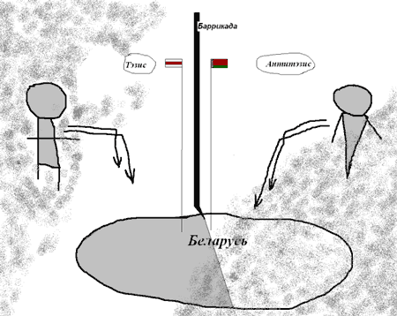
Схема 11
Самый простой способ разрешения такой ситуации – разделить страну, но это возможно только тогда, когда баррикада (фронт) проходит по территории, когда граждане, придерживающиеся разных взглядов на страну, компактно размещены в пространстве. Однако, «баррикада» может быть невидимой, когда разделение проходит по семьям, когда оппоненты перемешены и равномерно распределены по всей территории страны, такое противостояние в прошлом вело к гражданской войне.
Схема гражданской войны в общем виде может выглядеть:
- Государственная власть утрачивает влияние на часть населения страны,
- Эта часть населения формирует альтернативные структуры власти, и возникает двоевластие.
- Каждая из сторон использует насилие против другой стороны.
- По достижению перевеса одной из сторон начинаются переговоры с позиции силы об установлении нового порядка в стране, о соблюдении интересов обеих сторон, как победителей, так и побежденных. То же самое происходит после длительного противостоянии при паритете сил, только без победителей и побежденных.
- По соглашению, достигнутому на переговорах, двоевластие заменяется единовластием по новым принципам, в случае компромисса, либо по принципам победителя в войне.
В ХХ веке гражданские войны в цивилизованной части мира («первый» и «второй» миры, в отличие от «третьего») «вышли из моды». Вместо гражданских войн происходят бескровные революции («бархатные» как в ГДР и Чехии, «песенная» как в Латвии и т.д.). Пятичленная же схема гражданской войны характерна и для таких революций, разница только в отношении к насилию.

В цивилизованных странах обе стороны воздерживаются от насилия. И не по гуманистической причине, а просто потому, что проигрывает тот, кто первым применяет насилие. Терроризм проигрывает, применяя насилие, поскольку, тем самым, настраивает против себя общественное мнение. И государство проигрывает, как только применяет силу против своих оппонентов, поскольку оказывается перед лицом во много раз превосходящей силы международного сообщества (классический пример последнего времени – Сербия). Если обе стороны применяют насилие, то ситуация остается неизменной (последние примеры – Кыргызстан и Узбекистан). Чистый выигрыш достигается в «революциях», где оппоненты власти способны удержать своих сторонников от провоцирования силовых структур (Чехия, Словакия, Украина). Но даже если силовые структуры государства не сдерживаются и применяют силу, то первая же кровь ведет к такому общественному шоку, что власть оказывается парализованной и сдает все позиции на переговорах без каких бы то ни было условий и оговорок (август 1991 года в России, события в Риге и Вильнюсе в 1991 году). Более сложные ситуации складывались в ГДР и Польше, и эта сложность вытекает из многолетнего противостояния и отказа от принятия решений (почти десять лет военного положения в Польше, регулярные побеги через Берлинскую стену в ГДР).
Однако ситуация в Беларуси тоже затянулась. Нормальная «цветная революция» в Беларуси должна была победить в ноябре 1996 года, именно тогда все закончилось бы практически так же, как это можно было наблюдать в последних, совершенно технологических случаях – в Грузии и Украине. Но время было упущено. Хотя были и другие возможности (1997, 1999, 2000 и, последняя – в 2001 году). Сейчас дело осложняется почти как в Польше, десятилетие не проходит даром, режим подготовился с силовым действиям. Сейчас моральная подготовка силовых структур проведена, и некоторые из них готовы к применению силы против мирного населения, причем, кровь не будет шокировать ни рядовых, ни начальство. Но в еще большей степени силовые структуры натренированы на предотвращение ненасильственных методов сопротивления. Сформированы группы провокаторов, которые готовы дать повод к применению силы со стороны милиции и ОМОНА. Фактически эти группы могут легко управлять уличной активностью.
У режима есть собственная стратегия предотвращения сценария «цветной революции» в Беларуси. Схематично эта стратегия сводится к двум действиям (схема 12):
- управление уличной активностью (митингами, демонстрациями, забастовками и т.д.);
- к возведению непреодолимых препятствий для взаимодействия и коммуникации внутри оппозиции и сопротивления.
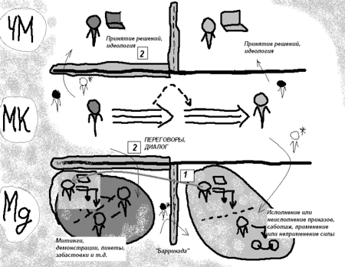
Схема 12
Эти действия настолько очевидны и сами собой напрашиваются, что руководители спецслужб и силовых ведомств режима были бы просто профессионально непригодными, если бы не спланировали и не реализовали их.
Итак: Целью первого действия в стратегии властей является управление уличной активностью оппозиции, поскольку не допустить ее они бессильны. Начиная с 1998 года управление демонстрациями и митингами просто бросается в глаза. Средства для этого применяются самые разные:
- Согласование (точнее, навязывание) маршрутов шествий и поведения участников массовых акций;
- Внедрение своих сотрудников в организации, которые проявляют наибольшую уличную и забастовочную активность;
- Вербовка технических работников и, если получится, потенциальных лидеров в оппозиционных структурах;
- Подготовка сотрудников спецподразделений для внедрения в среду участников массовых акций;
- Координация поведения милиции (и других подразделений спецслужб) и внедренных сотрудников.
Хотя, на стратегическом уровне, все эти средства описываются одним стратегическим шагом – имплантация подсистемы деятельности над деятельностью, которая выращена внутри режима, в систему оппозиционной деятельности.
Второе действие имеет прямо противоположную цель – сделать оппозиционные структуры полностью неуправляемыми
Для этого между уровнями действий (Мд), переговорщиков (МК) и стратегического управления и принятия решений (ЧМ) возводятся барьеры и препятствия. Для этого используется набор проверенных и эффективных средств:
- Создание юридических и организационных помех для деятельности партий и общественных организаций (перерегистрации, бюрократическая регламентация, фискальные процедуры и т.д.);
- Отсечение политической деятельности от государственных СМИ, преследование независимых СМИ;
- Установление контроля за финансовой деятельностью политических партий и общественных организаций (от преследования бизнес-структур, финансирующих политиков до согласования зарубежных грантов в НГО);
- Провоцирование споров и конфликтов в оппозиции, дискредитация политических и общественных лидеров в глазах широкой общественности и даже в собственных организациях;
- Подталкивание к коррупции в среде оппозиции.
И т.п. – древняя и проверенная политика по принципу «разделяй и властвуй». Эффективность этой политики в Беларуси не очень велика, но продолжительность ее реализации, неизменность курса и терпеливость (неторопливость в сочетании с упорством) чиновников дают свои плоды. Сегодня в беларусской оппозиции никто никому не доверяет. Все подозревают друг друга либо в сотрудничестве с властями, либо в коррумпированности. Низовые и рядовые структуры не доверяют лидерам, лидеры сомневаются в исполнителях, никто ни с кем не согласовывает серьезных шагов. Коммуникация в оппозиции сводится к самым примитивным контактам, как по форме (идеологические монологи и взаимные претензии) так и по содержанию (либо обсуждаются банальности, либо критикуется режим).

Поэтому, первым условием эффективности действий оппозиции и сопротивления должно стать осознание стратегии действий режима и противостояние ему. Причем, осознание стратегии режима само по себе, заведомо недостаточно. Такое осознание чего-то стоит только при организации добротного мониторинга действий властей во всех трех уровнях, от конкретных действий (МД), до правил и принципов принятия решений (ЧМ). Но и этого недостаточно.
Вторым условием является реалистичное осознание состояния дел в самой оппозиции, мониторинг своих собственных структур, их подготовленности, их морального состояния.
И все это должно быть качественно проанализировано. Еще не разу не приходилось встречать в оппозиции обсуждения и анализа действий противоположной стороны в тех или иных ситуациях, за исключением самых простых (например, «если нам не разрешат митинг там-то и там-то, то …»).
Ни разу, даже после крупных поражений (1996, 1999, 2001 годы) в оппозиции не анализировались принципы и правила принятия решений в структурах режима и стратегия властей. Зато неоднократно приходилось сталкиваться с категорическим нежеланием лидеров знать и понимать реальное положение дел в самой оппозиции. Это касается не только «лидеров» несуществующих «партий» (например, В.Полевикова и партия «Надзея», А.Бухвостов и С.Шушкевич с их фантомными партиями, В.Гончарик с его мифическими миллионами членов несуществующих профсоюзов и т.д.), но и руководителей все еще существующих структур, таких как ОГП и БНФ. Даже лидерам этих партий, оказывается, невыгодно знать реальное положение дел в своих структурах. Гораздо выгоднее «не быть, а казаться».
Именно поэтому, еще до освоения стратегии, (обучения персонала, и подготовки к ее реализации) необходимо выполнить эти два условия, т.е. организовать мониторинг и сбор фактов про положение дел «по ту сторону баррикад», т.е. в слое МД, и ЧМ у властей, а также мониторинг в своих собственных рядах, провести своеобразный «смотр своих рядов», и наладить постоянную аналитику материала этих мониторингов. На схеме 13 это обозначено тремя стрелками.
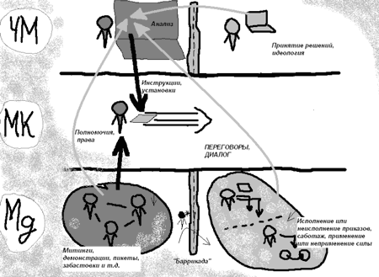
Схема 13
Потом, после того, как стратегия победных действия будет принята оппозицией на уровне стратегического управления (ЧМ), эти мониторинг и аналитика будут выполнять несколько иную, но не менее важную функцию – отслеживание и анализ времени. Ключевым моментом любой стратегии является прямое соответствие временным этапам и периодам. Любые действия (а решающие и победные в особенности) имеют оптимальный период, когда они наиболее эффективны (знаменитое ленинское: «сегодня рано, а завтра будет поздно»). Реализованные чуть раньше, или чуть позже действия могут привести к результатам, противоположным тому, ради которого задумывались и планировались. Победить можно только совершив правильное действие в нужное время в нужном месте. Без мониторинга и аналитики определить такое время и такое место совершенно невозможно.
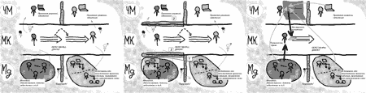
Схема 14
Таким образом, уже на этом шаге рассуждения вырисовывается структура действий и противодействий в стратегии противостояния власти и оппозиции.
Власть возводит барьеры и препятствия там, где оппозиции нужна полная прозрачность (между уровнями мыследеятельности: между теми, кто разрабатывает и принимает решения и теми, кто эти решения реализует). Соответственно, оппозиция должна эти барьеры и препятствия ликвидировать.
С другой стороны, власть как бы не замечает самой «баррикады», разделяющей режим и оппозицию, распределяя «своих людей» по обе стороны «баррикады». Задача оппозиции – охранять чистоту рядов, четко и жестко возводить «баррикаду» между собой и режимом, т.е. избавиться от агентов режима в своих рядах, не допускать подставных сотрудников спецслужб к управлению митингами и демонстрациями, изыскивать способы предотвращения провокаций к применению силы.

Когда мы добрались до такого понимания, то со всей остротой встает кадровый вопрос.
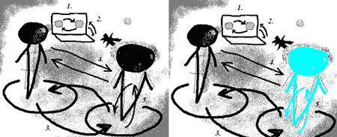
Схема 15
Сам по себе кадровый вопрос предельно прост, это вопрос о том, все ли люди находятся на своих местах? Уже на предыдущем шаге мы отметили, что по стратегии властей спецслужбы режима должны расставить «своих людей» на ключевых местах оппозиции, от агентов на лидерских позициях, до переодетых омоновцев в рядах демонстрантов. Но это самый простой момент в кадровой проблеме. Даже если мы имеем дело не с агентами спецслужб, а с обычными оппозиционерами, то все равно остаются сомнения в том, на своих ли местах находятся эти люди? Сомнения в их профессиональных качествах и в компетентности. Если лидеры в политике не меняются десятилетиями, тогда как условия деятельности изменились много раз, то с большой вероятностью можно утверждать, что либо компетентность этих лидеров не соответствует требованиям времени, либо это политические авантюристы и приспособленцы (классическим образцом такого авантюриста был Ясир Арафат), являющиеся зеркальным подобием диктаторов, десятилетиями удерживающими власть любой ценой.
Однако при всей своей простоте кадровый вопрос не просто важен, он, порой, действительно достоин сталинской косноязычной афористичности: «кадры решают всё». Мы понимаем, что «не все», что не «кадры», и, что «не решают». Но острота проблемы от этого не исчезает. Более того, эта проблема очень по-разному представлена на разных уровнях нашей схемы
На схеме 16 вопросительные знаки расставлены в трех функциональных местах, т.е. они могут читаться как три вопроса:
- Кто выйдет на улицу (Кто организует «майдан» в Минске?)?
- Кто будет вести переговоры от имени беларусского общества с властями?
- Кто будет принимать решения?
Но ответами на эти вопросы не исчерпываются кадровые проблемы, собственно, эти ответы закрывают только поверхностный уровень проблем. Более глубокий уровень состоит в доверии между представителями разных уровней. Если «улица» не будет доверять принимающим решения, то некому будет эти решения выполнять. А если переговорщики не будут доверять улице, то не смогут в переговорах отстаивать ее интересы. После предательства принимающими решения тех, кто стоял на улице в 1996 и 2001 годах, восстановить доверие будет очень непросто.
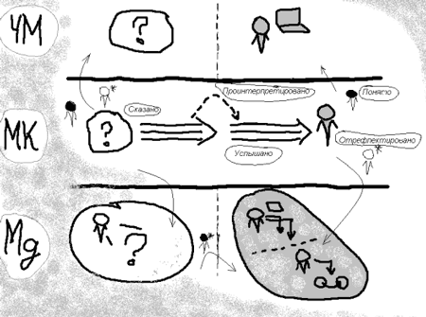 Схема 16
Сегодня в Беларуси много претендентов на места, помеченные в этой схеме вопросительными знаками. Каждый из заявившихся претендентов на то, чтобы стать кандидатом в президенты думает, что готов принимать решения. Это иллюзия
Компетентность на каждом из уровней определяется не сама по себе, не изолировано для каждого из уровней, а только в отношении каждого из уровней к двум другим. Грубо говоря, самый лучший специалист по ведению переговоров (в слое МК) из сферы бизнеса или дипломатии не может считаться компетентным, если его не признают таковым те, кто принимают решения (в слое ЧМ) и организуют сопротивление и «майдан» (в слое Мд). Компетентность на каждом из уровней определяется тем, чего ожидают от этого уровня два других. Проиллюстрируем это на схеме 17.
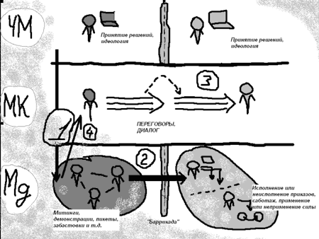
Схема 17
Решение о целесообразности выхода «на улицу» принимается не уличными лидерами на уровне стратегического управления. Иначе, ничего кроме как «людей насмешить» не получится. Казалось бы, 25 марта 2005 года должно было стать последним уроком в этом отношении. «Улица»» может сработать на победу только тогда, когда организуется в точно выверенные сроки. На схеме 17 это обозначено как действие 1. Оно заключается в определении точного времени, когда пора выходить на улицу. Точность определения того, когда «пора» и составляет компетенцию кадров на уровне ЧМ относительно уровня Мд.
Компетенция же кадров на уровне Мд состоит в том, что они могут парализовать деятельность на этом же уровне противоположной стороны. Это обозначено как действие 2. Только тогда, когда будут парализованы жизненно важные функции режима, и власти будут лишены возможности восстановить их силой, они пойдут на переговоры.
Готовность властей к переговорам помечена как действие 3. Правильнее трактовать это не как готовность властей к переговорам, а как вынужденность. И вынуждены они будут пойти на переговоры тогда, и только тогда, когда действие 2 будет выполнено квалифицировано, т.е. будут обеспечены необходимые условия:
- а) массовость;
- б) продолжительность пребывания на «улице», продолжительность забастовки т.д.;
- в) дисциплинированность и последовательность.
И после того, как будет проявлена готовность властей к переговорам, от имени «улицы» должны быть назначены переговорщики, что помечено как действие 4.
Сегодня же в оппозиции все являются самозванцами. Кто-то думает, что имеет право принимать решения за других и от имени других. Кто-то думает, что может вести переговоры, кто-то, что может и умеет управлять «улицей».
Политические ошибки обходятся очень дорого, чтобы можно было относиться к ним легкомысленно. Беларусское общество платит за эти ошибки и за эту легкомысленность десятилетием авторитаризма, жизнями лидеров, моральной деградацией нескольких социальных групп. Прежде чем организовывать реальную деятельность (осуществлять деятельность над деятельностью), этому следует научиться. Собственно обучение (учение) является сегодня жизненно важной необходимостью для всей беларусской оппозиции на всех уровнях. И только после интенсивного систематического обучении (учения) можно переходить к отбору кадров и замещению вакантных функциональных мест, предусмотренных стратегией.
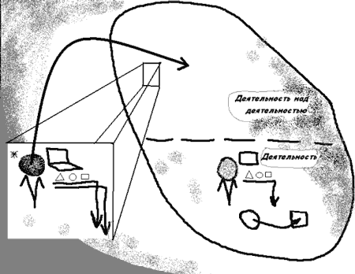
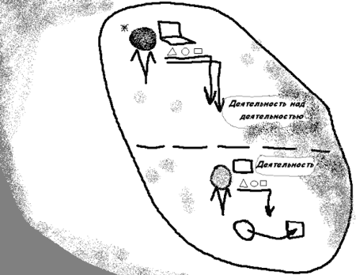 Схема 18
Кадровый отбор и замещение вакантных функциональных мест должны стать предметом заботы в оппозиции, а также предметом согласований и переговоров. Именно эти согласования и переговоры важны и существенны на данном этапе, а не та псевдоорганизационная суета вокруг Конгресса, которой сегодня занята большая часть оппозиции.
Но если мы доходим в своих рассуждениях до этого места, понимаем важность и значимость обучения (учения) всех потенциальных участников реализации победной стратегии, то закономерен вопрос о том, а кто же будет учить? Или, кто должен и будет проводить учения?
В самом общем виде требования к такой позиции задаются двумя схемами:
Схема 19 требует от того, кто будет проводить учения оппозиции знания 2-х путей перехода от сегодняшней ситуации (прошлого) к желаемому будущему: естественной эволюции и искусственно технического преобразования.
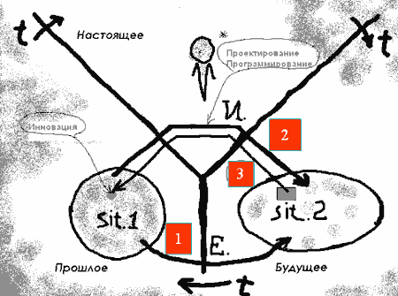 Схема 19
Причем, кроме знания этих 2-х путей необходимо и владение третьим отношением. Речь идет об имплантации элементов будущего в сегодняшнюю ситуацию (в прошлое). Собственно НАСТОЯЩИМ в данной схеме и является УЧЕНИЕ или маневры оппозиции, в которых отрабатывается победная стратегия. Одним из эпизодов этих маневров была и ОДИ в Киеве.
Вторая схема (схема 20) отражает сконцентрированность всех информационных потоков на одном функциональном месте.
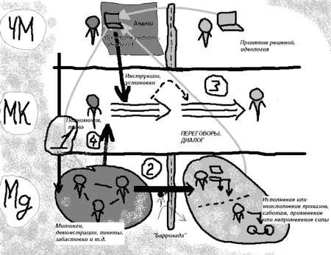 Схема 20
Речь идет о том, что чаще всего называют «штабом революции» или «мозговым центром». Пока ни одна группа в оппозиции не отвечает этим требованиям.
Отсюда первая стратегическая задача – создать такую группу.

Объективное подобие ситуации 1996 года и 2005 позволяет уподоблять и стратегические сценарии (см, например: http://worvik.com/molch/pr1d.htm ).
Корректнее было бы сказать – полностью несамоуправляемыми. Даже на уровне пропагандистской риторики утверждается, что беларусская оппозиция управляется извне. Ну и за собой режим тоже хотел бы сохранить возможность управления оппозицией, и добился в этом отношении некоторых успехов. Во всяком случае, рефлексивное управление оппозицией можно наблюдать, но описание и анализ рефлексивного управления придется оставить для специального разбора и более профессиональных текстов.
Некомпетентность кадров имеет разные причины. Начиная с того, что за работу берутся люди, которые не понимают сути дела, за которое взялись. Например, международные контакты осуществляются людьми, которые компетентны только как переводчики, но не знают и не хотят знать деятельности, которую представляют. И заканчивая тем, что работа поручается тем, кто должен ее «завалить». Типичным примером может быть Евгений Новиков, который до середины 90-х годов занимался правозащитной деятельностью.
Об этом шла речь в «Комментариях к исходным постулатам» (см. тезис 5 в http://worvik.com/thinkbel/postulat.html)

